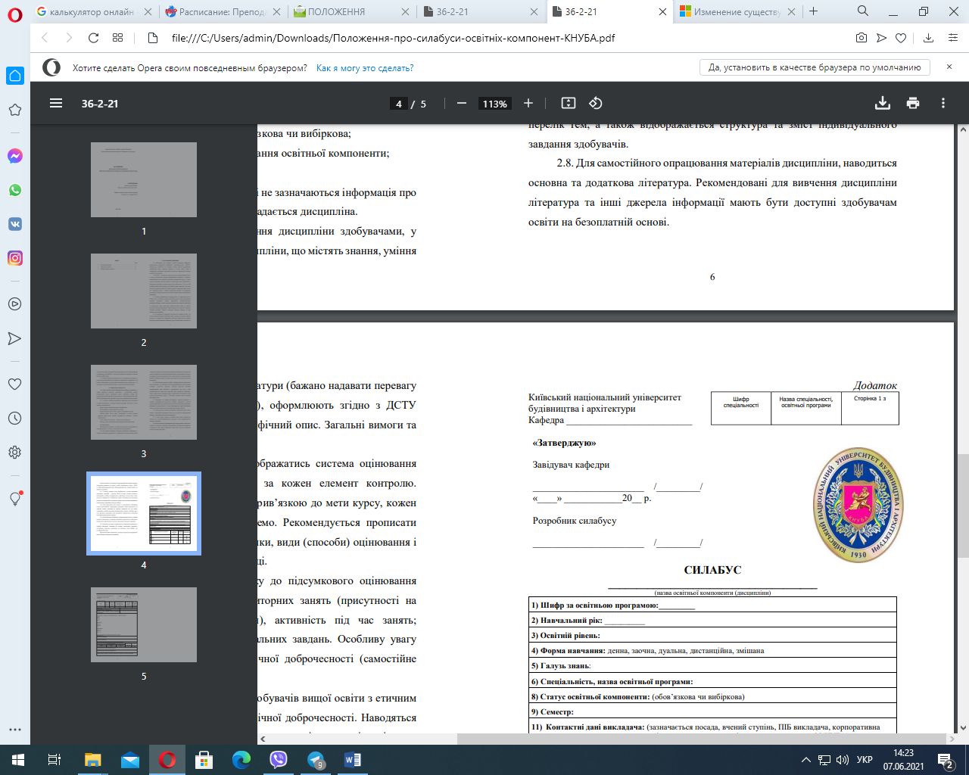

**«Затверджую»**

Завідувач кафедри Ткаченко Т.М./_________/

«29» червня 2022 р.

Розробник силабусу

Ст.викладач Петренко Д.В. /_________/

**СИЛАБУС**

**ПРАВОЗНАВСТВО**

|  |  |  |  |
| --- | --- | --- | --- |
| **Шифр за ОПП:** ВК. 8 | | | |
| **Навчальний рік:** 2022/2023 | | | |
| **Освітній рівень:**  перший рівень вищої освіти (бакалавр) | | | |
| **Форма навчання:** денна, заочна, дуальна, дистанційна, змішана | | | |
| **Галузь знань**: 16 «Хімічна та біоінженерія» | | | |
| **Спеціальність, назва освітньої програми:**  161 «Хімічні технології та інженерія»; ОПП «Новітні технології та дизайн сучасних стінових і оздоблювальних матеріалів» | | | |
| **7) Статус освітньої компоненти: (обов’язкова чи вибіркова):** вибіркова | | | |
| **8) Семестр:** 7 | | | |
| **9) Контактні дані викладача: ст. викладач** Петренко Діана Володимирівна  корпоративна адреса електронної пошти: Petrenko.dv@knuba.edu.ua*;*  *тел.: +38 (044) 241-54-91;*  *+38 (095) 531 70 97*  сторінка викладача на сайті КНУБА: <https://www.knuba.edu.ua/petrenko-d-v-%ef%bf%bc/> | | | |
| **10) Мова навчання:** українська | | | |
| **11) Пререквізити:** | | | |
| **12) Мета курсу:**  одержання студентами знань з теорії права і держави, основ конституційного, адміністративного, цивільного, трудового та інших галузей права задля підвищення рівня правосвідомості та правової культури. Курс спрямовано на вироблення студентами вміння орієнтуватися у діючому законодавстві, правильно застосовувати правові норми у конкретних життєвих ситуаціях і у професійній діяльності. | | | |
| **13) Результати навчання:** | | | |
| Програмний результат навчання | Метод перевірки навчального ефекту | Форма проведення занять | Посилання на компетентності |
| ПР02. Застосовувати базові професійні й наукові знання в  галузі соціально-гуманітарних та економічних наук у  пізнавальній та професійній діяльності  ПР14. Дотримуватись сучасних вимог нормативної  документації в галузі будівництва підприємств хімічної  промисловості. | Дискусія, обговорення під час занять, тематичне дослідження, доповідь | Лекційні та практичні заняття | ІК  ЗК02  ЗК03  ЗК06  ЗК07 |

**14) Структура курсу, денна форма навчання:**

|  |  |  |  |  |  |  |
| --- | --- | --- | --- | --- | --- | --- |
| Лекції, год | Практичне заняття, год | Лабораторні заняття, год | Курсовий проект/ курсова робота РГР/Контрольна робота | | Самостійні робота здобувача, год. | Форма підсумкового контролю |
| **30** | **14** | **0** | **0/1** | | **46** | **Залік** |
| **Сума годин:** | | | | **90** | | |
| **Загальна кількість кредитів ЕСТS:** | | | | **3,0** | | |
| **Кількість годин (кредитів ЕСТS) аудиторного навантаження:** | | | | **44 (1,46)** | | |
| **15) Зміст: (окремо для кожної форми занять – Л/Пр/Лаб/ КР/СРС)**  **Змістовний модуль 1**  **«Основи теорії держави і права»**  *Лекція 1. Основи теорії держави*  1. Виникнення держави. Теорії походження держави.  2. Поняття та ознаки держави.  3. Завдання та функції держави.  4. Форма держави.  5. Громадянське суспільство та правова держава.  *Лекція**2,3. Основи теорії права*  1. Причини та умови виникнення права.  2. Поняття права (сутність, принципи, функції).  3. Джерела права.  4. Система права.  5. Правові відносини: поняття, ознаки, структура правовідносин.  6. Правомірна поведінка: поняття та класифікація.  7. Правопорушення: поняття правопорушення та його склад.  8. Юридична відповідальність: поняття, ознаки та підстави.  **Змістовний модуль 2**  **«Основи галузей права України»**  *Лекція 4,5.* **Основи конституційного права України**  1. Конституційне право України: поняття і система. Загальна характеристика Конституції України.  2. Народовладдя в Україні та форми його здійснення.  3. Громадянство України як один з інститутів конституційного права. Конституційні права, свободи та обов’язки громадян України, гарантії їх дотримання.  4. Загальна характеристика системи органів державної влади і місцевого самоврядування в Україні.    *Лекція 6, 7* **Основи адміністративного права України**  1. Адміністративне право України: поняття і система. Загальна характеристика Кодексу України про адміністративні правопорушення.  2. Адміністративно-правові відносини.  3. Права та обов’язки громадян у сфері державного управління.  3. Адміністративні правопорушення. Поняття складу адміністративного правопорушення.  4. Адміністративна відповідальність та порядок її застосування.    *Лекція 8,9,10,11.* **Основи цивільного права України**  1. Цивільне право України: поняття і система. Загальна характеристика Цивільного кодексу України.  2. Цивільно-правові відносини.  3. Право власності.  4. Цивільно-правовий договір. Зобов’язання.  5. Цивільно-правова відповідальність та порядок її застосування.  6. Інститут спадкування: поняття, види та порядок спадкування.  *Лекція 12, 13,14,15* **Основи трудового права України**  1. Трудове право України: поняття і система. Загальна характеристика Кодексу законів про працю України.  2. Трудові правовідносини.  3. Трудовий договір: поняття, види, порядок укладення та припинення.  4. Поняття і види робочого часу і часу відпочинку.  5. Трудова дисципліна. Дисциплінарна відповідальність та порядок її застосування.  6. Матеріальна відповідальність та порядок її застосування.    **Змістовний модуль 3**  **«Набуття загальних навичок застосування правових норм у професійній діяльності і повсякденному житті»**  *Практичне заняття 1-6****.***  Опитування студентів з питань, що розглядалися на лекціях, а також тих, що давалися на самостійне опрацювання.  Вирішування ситуативних завдань, запропонованих викладачем, шляхом застосування відповідних нормативних актів.  Поточне оцінювання.  *Практичне заняття 7.*  На останньому практичному занятті студенти повинні захистити підготовлені ними реферати на одну із запропонованих викладачем тем.    **Самостійна робота/теми:**    1. Верховна Рада України – вищий орган законодавчої влади.  2. Інститут президентури в Україні.  3. Кабінет Міністрів України – вищий орган виконавчої влади.  4. Судова система України: суди загальної юрисдикції.  5. Судова система України: суди спеціальної юрисдикції.  6. Конституційний Суд України як орган конституційної юрисдикції.  7. Інститут омбудсмана в Україні і світі.  8. Уповноважений Президента з прав дитини.  9. Органи місцевого самоврядування й управління в Україні.  10. Органи прокуратури України.  11. Органи внутрішніх справ України.  12. Служба безпеки України.  13. Державна податкова служба України.  14. Нотаріат України.  15. Адвокатура України.  16. Інститут громадянства в Україні.  17. Політико-правовий статус особи і громадянина.  18. Інститут виборів в Україні.  19. Інститути безпосередньої демократії.  20. Юридична відповідальність за правопорушення у сфері будівельної діяльності.    **16) Основна література:**   1. Правознавство: [підруч. / відп. ред. О.В. Дзера]. 12-е вид., перероб. і допов. – К. : Юрінком Інтер, 2019. – 632 с. 2. Погорілко В.Ф., Шпиталенко Г.А. Правознавство: Підручник. 6-тє вид., випр. і доп. - К.: Каравела, 2020.-602 с. 3. Правознавство: навчальний посібник, за заг. ред. С.В. Пєткова. – Дніпро: Університет імені Альфреда Нобеля, 2020. – 360 с. 4. Тополевський Р. Б., Федіна Н. В. Теорія держави і права: навч. посібник. Львів: ЛьвДУВС, 2020. - 268 с. 5. Конституційне право: підручник / за загальною редакцією М.І. Козюбри./ Ю.Г. Барабаш, О.М. Бориславська, В.М. Венгер, М.І. Козюбра, А.А. Мелешевич. - К.: Ваіте, 2021. – 528 с. 6. Адміністративне право України. Повний курс : підручник / Галунько В., Діхтієвський П., Кузьменко О., Стеценко С. та ін. Херсон : ОЛДІ-ПЛЮС, 2018- 446 с. 7. Парасюк М.В., Парасюк В.М., Грабар Н.М. Цивільне право України (загальна частина) (у схемах та таблицях): навч. посіб. Львів : Растр-7, 2020. 364 с. 8. Цивільне право України : Навч. посіб. у 2 т. / Ю. Ф. Іванов, О. В. Куриліна, М. В. Іванова – 2-ге вид. доповн. і переробл. – Т. 1. – К.: Алерта, 2019. – 342 с. 9. Процьків Н.М., Гетьманцева Н.Д. Сімейне право: навчально-методичний посібник. Чернівці: Чернівец. нац.. ун-т ім.. Ю Федьковича, 2021- 148 с.10. Трудове право України: підручник (за ред. проф. О. М. Ярошенко). Харків: Вид-во 2022. – 376 с. 10. Трудове право України : підручник / МВС України, Харків. нац. ун-т внутр. справ; [С. М. Бортник, К. Ю. Мельник, Л. В. Могілевський та ін.]. – Харків, 2019. – 408 с 11. Тернавська В.М. Трудове право України : навч. посібник / В.М. Тернавська. – Київ : КНУБА, 2019. – 180 с. URL : <http://library.knuba.edu.ua/books/9_1_19.pdf>   13. Кримінальне право України. Загальна частина : підручник /підготовлено колективом авторів; за заг. ред. В. Я. Конопельського, В. О.Меркулової. Одеса, ОДУВС, 2021- 452 с.     |  | | --- | | **17) Додаткові джерела:**   1. Тертишник В.М. Конституція України. Науково-практичний коментар. Київ: Алерта, 2022. 430 с. |  1. Науково-практичний коментар Цивільного кодексу України [Текст] : у 2 т. / за заг. ред. О. В. Дзери, Н. С. Кузнєцової, В. В. Луця ; [наук. ред. М. М. Хоменко]. - Київ : Юрінком Інтер, 2019 - 1800 с.   3. Науково-практичний коментар Кодексу законів про працю України. Станом на 20 травня 2020 року. За заг. ред. Іншина М.І. – Київ : Видавничий дім «Професіонал», 2020. – 344 с.  4. Науково-практичний коментар Кодексу України про адміністративні правопорушення/ за заг. ред. С. В. Пєткова. Київ: Юрінком Інтер, 2020. 792 с.  **18) Нормативні та законодавчі акти:**  1. Конституція України. Закон України від 28.06.1996 № 254к/96-ВР (із змінами і доповненнями) // Відомості Верховної Ради України. – 1996. – № 30. – Ст. 141.  2. Декларація про державний суверенітет України від 16.07.1990 № 55-12 // Відомості Верховної Ради УРСР. – 1990. – № 31. – Ст. 429.  3. Про громадянство України. Закон України від 18.01.2001 № 2235-ІІІ // Відомості Верховної Ради України. – 2001. – № 13. – Ст. 65.  4. Про забезпечення прав і свобод внутрішньо переміщених осіб. Закон України від 20.10.2014 № 1706-VIІ // Відомості Верховної Ради України. – 2015. – № 1. – Ст. 1.  5. Про правовий статус іноземців та осіб без громадянства. Закон України від 22.09.2011 № 3773-VI // Відомості Верховної Ради України. – 2012. – № 19-20. – Ст. 179.  6. Про біженців та осіб, які потребують додаткового або тимчасового захисту. Закон України від 08.07.2011 № 3671-VI // Відомості Верховної Ради України. – 2012. – № 16. – Ст. 146.  7. Про громадські об'єднання. Закон України від 22.03.2012 № 4572-VI // Відомості Верховної Ради України. – 2013. – № 1. – Ст. 1.  8. Про політичні партії в Україні. Закон України від 05.04.2001 № 2365-ІІІ // Відомості Верховної Ради України. – 2001. – № 23. – Ст. 118.  9. Про альтернативну (невійськову) службу. Закон України від 12.12.1991 № 1975-ХІІ, в редакції Закону від 18.02.1999 // Відомості Верховної Ради України. – 1992. – № 15. – Ст. 188.  10. Про охорону навколишнього природного середовища. Закон України від 25.06.1991 № 1264-ХІІ // Відомості Верховної Ради УРСР. – 1991. – № 41. – Ст. 546.  11. 13. Про Уповноваженого Верховної Ради України з прав людини. Закон України від 23.12.1997 № 776/97-ВР // Відомості Верховної Ради України. – 1998. – № 20. – Ст. 99.  12. Про Положення про Адміністрацію Президента України. Указ Президента України від 02.04.2010 № 504/2010 // Офіційний вісник України. – 2010. – № 25.  13. Положення про Уповноваженого Президента України з прав дитини. Указ Президента України від 11.08.2011 № 811/2011 // Офіційний вісник України. – 2011. – № 63.  14. Про Кабінет Міністрів України. Закон України від 27.02.2014 № 794-VІI // Відомості Верховної Ради України. – 2014. – № 13. – Ст. 222.  15. Про центральні органи виконавчої влади. Закон України від 17.03.2011 № 3166-VI // Відомості Верховної Ради України. – 2011. – № 38. – Ст. 385.  16. Про систему центральних органів виконавчої влади. Указ Президента України від 15.12.1999 № 1572/99 // Офіційний вісник України. – 1999. – № 50.  17. Про державну службу. Закон України від 10.12.2015 № 889-VІІI // Відомості Верховної Ради України. – 2016. – № 4. – Ст. 43.  18. Про очищення влади. Закон України від 16.09.2014 № 1682-VІІ // Відомості Верховної Ради України. – 2014. – № 44. – Ст. 2041.  19. Про судоустрій і статус суддів. Закон України від 02.06.2016 № 1402-VIII // Відомості Верховної Ради України. – 2016. – № 31. – Ст. 545.  20. Про Конституційний Суд України. Закон України від 13.07.2017 № 2136-VIII // Відомості Верховної Ради України. – 2017. – № 35. – Ст. 376.  21. Про місцеве самоврядування в Україні. Закон України від 21.05.1997 № 280/97-ВР // Відомості Верховної Ради України. – 1997. – № 24. – Ст. 170.  22. Про Національний банк України. Закон України від 20.05.1999 № 679-XIV // Відомості Верховної Ради України. – 1999. – № 29. – Ст. 238.  23. Про прокуратуру. Закон України від 14.10.2014 № 1697-VІІ // Відомості Верховної Ради України. – 2015. – № 2-3. – Ст. 12.  24. Про адвокатуру та адвокатську діяльність. Закон України від 05.07.2012 № 5076-VI // Відомості Верховної Ради України. – 2013. – № 27. – Ст. 282.  25. Про нотаріат. Закон України від 02.09.1993 № 3425-ХІІ // Відомості Верховної Ради України. – 1993. – № 39. – Ст. 383.  Виборчий кодекс України від 19.12.2019 № 396-IX // Відомості Верховної Ради України .- 2020 - № 7, № 8, № 9 . - ст. 5.  26. Кодекс України про адміністративні правопорушення від 07.12.1984 № 8073-X // Відомості Верховної Ради УРСР. – 1984. – № 51. – Ст. 1122.  27. Цивільний кодекс України від 16.01.2003 № 435-IV // Відомості Верховної Ради України. – 2003. – № 40–44. – Ст. 356.  28. Господарський кодекс України від 16.01.2003 № 436-IV // Відомості Верховної Ради України. – 2003. – № 18, № 19-20, № 21-22. – Ст. 144.  29. Про регулювання містобудівної діяльності. Закон України від 17.02.2011 № 3038-VІ // Відомості Верховної Ради України. – 2011. – № 34. – Ст. 343.  30. Про архітектурну діяльність. Закон України від 20.05.1999 № 687-XIV // Відомості Верховної Ради України. – 1999. – № 31. – Ст. 246.  31. Про будівельні норми. Закон України від 05.11.2009 № 1704-VІ // Відомості Верховної Ради України. – 2010. – № 5. – Ст. 41.  32. Про туризм. Закон України від 15.09.1995 № 324/95-ВР // Відомості Верховної Ради України. – 1995. – № 31. – Ст. 241.  33. Про захист прав споживачів. Закон України від 12.05.1991 № 1023-XII, в редакції Закону від 01.12.2005 № 3161-IV // Відомості Верховної Ради України. – 2006. – № 7. – Ст. 84.  34. Сімейний кодекс України від 10.01.2002 № 2947-III // Відомості Верховної Ради України. – 2002. – № 21 – 22. – Ст. 135.  35. Кодекс законів про працю України від 10.12.1971 № 322-VIII // Відомості Верховної Ради УРСР. – 1971. – № 50 – Ст. 375.  36. Про оплату праці. Закон України від 24.03.1995 № 108/95-ВР // Відомості Верховної Ради України. – 1995. – № 17. – Ст. 121.  37. Про відпустки. Закон України від 15.11.1996 № 504/96-ВР // Відомості Верховної Ради України. – 1997. – № 2. – Ст. 5.  38. Кримінальний кодекс України від 05.04.2001 № 2341-III // Відомості Верховної Ради України. – 2001. – № 25 – 26. – Ст. 131.  39. Про запобігання корупції. Закон України від 14.10.2014 р. № 1700-VII // Відомості Верховної Ради України – 2014. – № 49. – Ст. 2056.  40. Про національну поліцію. Закон України від 25.12.1990 № 565-ХІІ // Відомості Верховної Ради України. – 2015. – № 40-41. – Ст. 379.  41. Про Службу безпеки України. Закон України від 25.03.1992 № 2229-ХІІ // Відомості Верховної Ради України. – 1992. – № 27. – Ст. 382.  **Інформаційні ресурси**  1. Національна бібліотека імені В.І. Вернадського: <http://www.nbuv.gov.ua/>  2. Бібліотека КНУБА: http://library.knuba.edu.ua  3.Офіційний веб-портал Верховної Ради України: <https://zakon.rada.gov.ua/laws/main/groups>  **19) Система оцінювання навчальних досягнень (розподіл балів):**   |  |  |  | | --- | --- | --- | | **Поточне оцінювання** | **Підсумкове тестування** | **Сума**  **балів** | | **70** | **30** | **100** |  |  | | --- | | **20) Умови допуску до підсумкового контролю:**  Під час заліку засвоєння студентом навчального матеріалу з дисципліни оцінюється на підставі результатів поточного контролю (тестування, поточного опитування, виконання індивідуальних завдань та певних видів робіт на практичних, семінарських або лабораторних заняттях) протягом семестру. Такий вид контролю не передбачає обов’язкової присутності студента.  Умовою допуску студента до заліку є мінімальна сума балів, яку він повинен набрати у разі виконання всіх елементів модулів.  Студент, який отримав протягом семестру 60 балів і більше, за його бажанням, може бути звільненим від семестрового контролю.  Студенту, який має підсумкову оцінку за дисципліну від 35 до 59 балів, призначається додаткові завдання, визначені викладачем.  Студент, який не здав та/або не захистив індивідуальне завдання, або не виконав вимог робочої програми по змістовних модулях, не допускається до складання підсумкового контролю. В цьому разі він повинен виконати визначене викладачем додаткове завдання по змісту відповідних змістових модулів.  Студент має право на опротестування результатів контролю (апеляцію). Правила подання та розгляду апеляції визначені внутрішніми документами КНУБА, які розміщені на сайті КНУБА та зміст яких доводиться до студентів на початку вивчення дисципліни.  **21) Політика щодо академічної доброчесності:**  Тексти індивідуальних завдань (в т.ч. у разі, коли вони виконуються у формі презентацій або в інших формах) перевіряються на плагіат. Для цілей захисту індивідуального завдання оригінальність тексту має складати не менше 70%. Винятки становлять випадки зарахування публікацій здобувачів у матеріалах наукових конференціях та інших наукових збірниках, які вже пройшли перевірку на плагіат.  Списування під час тестування та інших опитувань, які проводяться у письмовій формі, заборонені (в т.ч. із використанням мобільних девайсів). У разі виявлення фактів списування з боку здобувача він отримує інше завдання. У разі повторного виявлення призначається додаткове заняття для проходження тестування.    **22) Посилання на сторінку електронного навчально-методичного комплексу дисципліни:** <http://org2.knuba.edu.ua> / | | | | | | | |